ДНІПРОВСЬКИЙ НАЦІОНАЛЬНИЙ УНІВЕРСИТЕТ

ІМЕНІ ОЛЕСЯ ГОНЧАРА

Факультет прикладної математики

Кафедра обчислювальної математики та математичної кібернетики

Лабораторна робота

«**ПРЕДСТАВЛЕННЯ ЗАДАЧ У СИСТЕМАХ ШТУЧНОГО ІНТЕЛЕКТУ**»

з дисципліни «Системи штучного інтелекту»

Виконали

студентка групи ПС–17–1

Терещенко Я. А.

студент групи ПС-17-2

Санько Я. Е.

Дніпро

2021

ЗМІСТ

ПРЕДМЕТНА ОБЛАСТЬ 3

ГЛОСАРІЙ ТЕРМІНІВ 5

ДЕРЕВО КЛАСИФІКАЦІЇ КОНЦЕПТІВ

ДІАГРАММА БІНАРНИХ ВІДНОСИН

СЛОВНИК КОНЦЕПТІВ

# **ПРЕДМЕТНА ОБЛАСТЬ**

Будемо розглядати програмне забезпечення, головна мета якого - надати рекомендації відносно того, які матеріали треба вивчити людині, якщо вона планує розвиватися в напрямі data science.

# **ГЛОСАРІЙ ТЕРМІНІВ**

|  |  |
| --- | --- |
| Термін | Опис |
| Дорожня мапа | Загальна область знань, необхідна спеціалісту галузі Data science. В контексті данної роботи є синонімом до поняття “Діаграма бінарних відносин” |
| **Рівень1. Дискретна математика** | Частина математики, що вивчає дискретні математичні структури, такі, як графи та твердження в логіці. |
| **Рівень1. Математичний аналіз** | Сукупність розділів математики, що відповідають історичному розділу під назвою «аналіз нескінченно малих», об'єднує диференціальне та інтегральне числення. |
| **Рівень1. Лінійна алгебра і додатки** | Частина алгебри, що вивчає вектори, векторні простори, лінійні відображення та системи лінійних рівнянь. |
| **Рівень1. Класична вірогідність** | Розділ математики, що вивчає випадкові події, випадкові величини, їх властивості та операції над ними. |
| **Рівень1. Баєсова вірогідність** | Це інтерпретація поняття ймовірності, яка використовується в байєсівської теорії. Імовірність визначається як ступінь впевненості в істинності судження. Для визначення ступеня впевненості в істинності судження при отриманні нової інформації в байєсівської теорії використовується теорема Байеса |
| **Рівень1. Статистика** | Галузь знань, наука, в якій викладаються загальні питання збору, вимірювання, моніторингу, аналізу масових статистичних (кількісних або якісних) даних і їх порівняння; |
| **Рівень1. Machine learning** | Клас методів штучного інтелекту, характерною рисою яких є НЕ пряме рішення задачі, а навчання в процесі застосування рішень безлічі подібних завдань. |
| **Рівень2. Основи теорії графів** | **Один із розділів |** **Дискретна математика** Розділ дискретної математики, що вивчає властивості графів. У загальному сенсі граф представляється як безліч вершин, з'єднаних ребрами |
| **Рівень2. Комбінаторика** | **Один із розділів |** **Дискретна математика** Розділ математики, що вивчає дискретні об'єкти, безлічі і відносини на них. Комбінаторика пов'язана з іншими областями математики - алгеброю, геометрією, теорією ймовірностей і застосовується в різних областях знань |
| **Рівень2. Одномірний аналіз** | **Один із розділів | Математичний аналіз** Найпростіша форма кількісного (статистичного) аналізу, проводиться з описом однієї змінної в умовах відповідних одиницях аналізу. |
| **Рівень2.Многомірний аналіз** | **Один із розділів | Математичний аналіз** Аналіз впливу двох і більше незалежних ознак на один залежний ознака. |
| **Рівень2.Лінійна алгебра** | **Один із розділів | Лінійна алгебра і додатки** Частина алгебри, що вивчає вектори, векторні простори, лінійні відображення та системи лінійних рівнянь. |
| **Рівень2.ЧМ лин алг** | **Один із розділів | Лінійна алгебра і додатки** |
| **Рівень2.Дискретна вірогідність** | **Один із розділів | Класична вірогідність** |
| **Рівень2.Неперервні одномірні розподіли** | **Один із розділів | Класична вірогідність** |
| **Рівень2.Неперервні многомірні розподіли** | **Один із розділів | Класична вірогідність** |
| **Рівень2.Баєсова вірогідність** | **Один із розділів** **| Баєсова вірогідність** Імовірність як ступінь впевненості в істинності судження. Для визначення ступеня впевненості в істинності судження при отриманні нової інформації в байєсівської теорії використовується теорема Байеса |
| **Рівень2.Графічні моделі** | **Один із розділів** **| Баєсова вірогідність** |
| **Рівень2.Баєсова статистика** | **Один із розділів** **| Баєсова вірогідність** Це теорія в області статистики, заснована на байєсівської \ ймовірності, коли ймовірність відображає ступінь довіри події, яка може змінитися, коли нова інформація буде зібрана, на відміну від фіксованого значення, заснованого на частотному підході. |
| **Рівень2.Математична статистика** | **Один із розділів | Статистика** |
| **Рівень2.Прикладна статистика** | **Один із розділів | Статистика** |
| **Рівень2.Регресія** | **Один із розділів | Статистика** |
| **Рівень2.Загальні поняття** | **Один із розділів | Machine learning** |
| **Рівень2.Статистичний висновок** | **Один із розділів | Machine learning** |
| **Рівень2.Дерева та boosting** | **Один із розділів | Machine learning** |
| **Рівень2.Нейронні мережі** | **Один із розділів | Machine learning** |
| **Рівень2.Баєсовий висновок** | **Один із розділів | Machine learning** |
| **Рівень2.Deep learning** | **Один із розділів | Machine learning** |
| Термінологія інтерфейсної частини | **Див. Додаток А** |
| Сторінка користувача | Сторінка, де відбражено індивідуальні налаштування користувача. |
| Сторінка «Вже вивчений матеріал» | Сторінка налаштувань користувача – тут можна відкорегувати дані про себе та режим навчання |
| Сторінка «Матеріал, рекоммендований до вивчення» | Сторінка, на якій відображено рекомендований до вивчення матеріал (матеріал формується на основі попередньо закладених в додаток правил) |
| Сторінка «Вся програма навчання» | Сторінка, на яку користува може перейти, якщо йому потрібно переглянути всю програму навчання, закладену в додаток. |
| Сторінка-опитувач | Сторінка, що призначена для збору інф-ції про рівень знань користувача при початковій його регестрації. |
| Сторінка входу(регістрації), її варіації | Сторінка, на якій відбувається авторизація(регестрація) коричтувача |
| Додаток, програма, програмне забезпечення(ПЗ), програмпий продукт(ПП) | Синоніми, позначають «програму-консультанта», описувану в даному документі |

# **Примітка1**. У глосарії термінів описані основні терміни. Терміни «нижчого рівня» здебільшого є посиланнями на матеріали для вивчення. **Примітка2**. Поняття «Дорожня мапа» введено для загального розуміння головної ідеї вцілому. На основі однієї з дорожніх мап із відкритих джерел сама і була складена діаграма бінарних відносин для даного проекту.

# **СЛОВНИК КОНЦЕПТІВ**

|  |  |  |
| --- | --- | --- |
| Ім'я концепту | Екземпляр | Атрибут екземпляр |
| Дискретна математика | Основи теорії графів Комбінаторика | Матеріали до вивчення |
| Математичний аналіз | Одномірний аналіз Многомірний аналіз | Матеріали до вивчення |
| Лінійна алгебра і додатки | Лінійна алгебра ЧМ лин алг | Матеріали до вивчення |
| Класична вірогідність | Дискретна вірогідність Неперервні одномірні розподіли Неперервні многомірні розподіли | Матеріали до вивчення |
| Баєсова вірогідність | Баєсова вірогідність Графічні моделі Баєсова статистика | Матеріали до вивчення |
| Статистика | Математична статистика Прикладна статистика Регресія | Матеріали до вивчення |
| Machine learning | Загальні поняття Статистичний висновок Дерева та boosting Нейронні мережі Баєсовий висновок Deep learning | Матеріали до вивчення |

# **Таблиця атрибутів**

|  |  |  |  |  |
| --- | --- | --- | --- | --- |
| Ім'я атрибута екземпляра | Тип значення | Мова | Точність | Діапазон |
| Матеріали до вивчення | string | Англ/Rus/Ukr | - | - |

# **Таблиця екземплярів**

|  |  |  |
| --- | --- | --- |
| Екземпляр | Матеріали до вивчення | Мова |
| Основи теорії графів | https://ela.kpi.ua/bitstream/123456789/35854/1/Teoriia_hrafiv.pdf | Ukr |
| Комбінаторика | https://edu-lib.com/izbrannoe/vilenkin-n-ya-vilenkin-a-n- vilenkin-p-a-kombinatorika-onlayn | Rus |
| Одномірний аналіз | https://cyberleninka.ru/article/n/odnomernyy-dispersionyy-analiz-povtornyh- nablyudeniy-s-ispolzovaniem-paketa-statisticheskih-programm-stata | Rus |
| Многомірний аналіз | http://www.aup.ru/books/m163/3_2.htm | Rus |
| Лінійна алгебра | https://matan.kpi.ua/public/files/PraktykumLAAG.pdf | Ukr |
| ЧМ лин алг | <https://dep_vipm.pnzgu.ru/files/dep_vipm.pnzgu.ru/books>/chmla_kudryasheva.pdf | Rus |
| Дискретна вірогідність | https://www.uzhnu.edu.ua/uk/infocentre/get/4869 | Ukr |
| Неперервні одномірні розподіли | <http://cyber.uabs.sumdu.edu.ua/images/department/cyber/stories/files/disciplines/>theory_of_probab/dfn/material_pract_robot.pdf | Ukr |
| Неперервні многомірні розподіли | <http://cyber.uabs.sumdu.edu.ua/images/department/cyber/stories/files/disciplines/>theory_of_probab/dfn/material_pract_robot.pdf | Ukr |
| Баєсова вірогідність | <https://www.taylorfrancis.com/books/bayesian-data-analysis-andrew-gelman-jo>hn-carlin-hal-stern-david-dunson-aki-vehtari-donald-rubin/10.1201/b16018 | Eng |
| Графічні моделі | <http://web.kpi.kharkov.ua/auts/wp-content/uploads/sites/67/2017/0>2/MOCS_Kachanov_posobie.pdf | Ukr |
| Баєсова статистика | <https://www.taylorfrancis.com/books/bayesian-data-analysis-andrew-gelman-jo>hn-carlin-hal-stern-david-dunson-aki-vehtari-donald-rubin/10.1201/b16018 | Eng |
| Математична статистика | <https://shron1.chtyvo.org.ua/Rudenko_Volodymyr/Matematychna_s>tatystyka.pdf | Ukr |
| Прикладна статистика | http://www.aup.ru/books/m163/ | Rus |
| Регресія | http://www.machinelearning.ru/wiki/index.php?title=%D0%A0%D0%B5%D0%B3%D1%80%D0%B5%D1%81%D1%81%D0%B8%D1%8F | Rus |
| Загальні поняття | https://www.machinelearningmastery.ru/basic-concepts-in-machine-learning/ | Rus |
| Статистичний висновок | http://www.machinelearning.ru/wiki/images/4/47/Nedelko_machine_learning.pdf | Rus |
| Дерева та boosting | https://logic.pdmi.ras.ru/~dvk/graphs_dk.pdf | Rus |
| Нейронні мережі | https://people.orie.cornell.edu/davidr/or474/nn_sas.pdf | Eng |
| Баєсовий висновок | https://www.amazon.com/dp/3662607913?tag=uuid10-20 | Eng |
| Deep learning | http://www.cs.toronto.edu/~fritz/absps/ncfast.pdf | Eng |
| Оптимізація | http://fs.onu.edu.ua/clients/client11/web11/metod/imem/Efimova_Strakhov.pdf | Rus |
| Алгоритми і структури даних | http://194.44.152.155:8080/bitstream/123456789/2516/1/Vlasii%20ASD.pdf | Ukr |

# **Примітка**. Поняття «Дорожня мапа» введено для загального розуміння головної ідеі вцілому. На основі однієї з дорожніх мап із відкритих джерел сама і була складена діаграма бінарних відносин для даного проекту.**ДЕРЕВО КЛАСИФІКАЦІЇ КОНЦЕПТІВ**

1. Дискретна математика
   1. Основи теорії графів
   2. Комбінаторика
2. Математичний аналіз
   1. Одномірний аналіз
   2. Многомірний аналіз
3. Лінійна алгебра і додатки
   1. Лінійсна алгебра
   2. ЧМ лін алг
4. Класична вірогідність
   1. Дискретна вірогідність
   2. Неперервні одномірні розподіли
   3. Неперервні многомірні розподіли
5. Баєсова вірогідність
   1. Баєсова вірогідність
   2. Графічні моделі
   3. Баєсова статистика
6. Статистика
   1. Математична статистика
   2. Прикладна статистика
   3. Регресія
7. Machine learning
   1. Загальні поняття
   2. Статистичний висновок
   3. Дерева та boosting
   4. Нейронні мережі
   5. Баєсовий висновок
   6. Deep learning
8. Оптимізація
9. Алгоритми та структури даних

# **ДІАГРАММА БІНАРНИХ ВІДНОСИН**

# 

# **Сценарій роботи програмного додатку**

1. Користувач. Відкрити додаток. Потрапити на сторінку входу.
2. Користувач зареєстрований?
   1. Так.
      1. Користувач вводить логін, пароль. Перевіряємо їх.
         1. Якщо логін та пароль вірні
            1. Відобразити Сторінку користувача (див. Додаток А).
            2. Що бажає зробити користувач?

Переглянути вивчений матеріл

Перехід на сторінку «Вже вивчений матеріал» (див. Додаток А) + можливість перейти назад до Сторінки користувача.

Переглянути матеріал, рекомендований до вивчення

Якщо «Режим планового обучения» = true – має бути перехід на сторінку «Матеріал, рекомендований для вивчення» + можливість перейти назад до Сторінки користувача.

Перейти до «Вся програма навчання»?

Ні. Нічого не робити

Так. Перехід до сторінки «Вся навчання»

Якщо «Режим планового навчання» = false – має бути перехід на сторінку «Вся програма навчання» + можливість перейти назад до Сторінки користувача.

* 1. Ні. Зареєструвати користувача:
     1. Опитати користувача щодо рівня його знань:
        1. Технічні знання
           1. Шкільна програма з курсу математики
           2. Надати перелік матеріалів Програми навчання додатку для аналізу того, що варто рекомендувати
        2. Рівень англійської
           1. Intermediate-
           2. Intermediate+
     2. Сформувати для користувача рекоммендації
     3. Перекинути на сторінку входу до додатку (Далі – сценарій із п 2.1)

**База правил**

Основні правила відображені на діаграмі бінарних відносин.  
*Приклади:  
Якщо користувач не засвоїв жодного мтеріалу, то порекомендумати до вивчення «Математичний аналіз»(Одновимірний аналіз) АБО «**Лінійна алгебра та додатки»( Лінійна алгебра) АБО «Дискретна математика»  
Якщо користувач засвоїв «Математичний аналіз» (Одновимірний аналіз), то порекомендумати до вивчення «Лінійна алгебра та додатки» АБО «Дискретна математика»*

*Якщо користувач засвоїв «Математичний аналіз» (Одновимірний аналіз, Багатовимірний аналіз) І «Лінійна алгебра та додатки»( Лінійна алгебра), то порекомендумати до вивчення «Дискретна математика» АБО «Оптимізація»*

Плавила, що не описані в діаграмі бінарних відносин:

1. Якщо рівень математики нижчий за рівень шкільного курсу математики – не рекомендувати матеріали з курсу додатка.
2. Якщо рівень англ. мови Intermadiate-, то література на англ.мові рекомендована не буде
3. Якщо при заповненні анкети (2.2.1. Опитати користувача щодо рівня його знань) користувач відмічає певний матеріал як вивчений, то і матеріал, який додаток вважає необхідним для засвоєння обраної користувачем теми, теж відмічаємо як вивчений.
4. Якщо користувач відмічає певний матеріал як вивчений (це робиться на сторінці «Вже вивчений матеріал»), то і матеріал, який додаток вважає необхідним для засвоєння обраної користувачем теми, теж відмічаємо як вивчений.

**Примітка**. Якщо користувачу треба переглянути матеріал, який додаток йому ще не рекомендує – користувач має перейти за шляхом «Сторінка користувача» - «Матеріали, рекомендовані для вивчення» - «Вся програма навчання»

**Додаток А**. **Інтерфейс додатку (основні сторінки)**

Сторінка входу(регістрації), її варіації

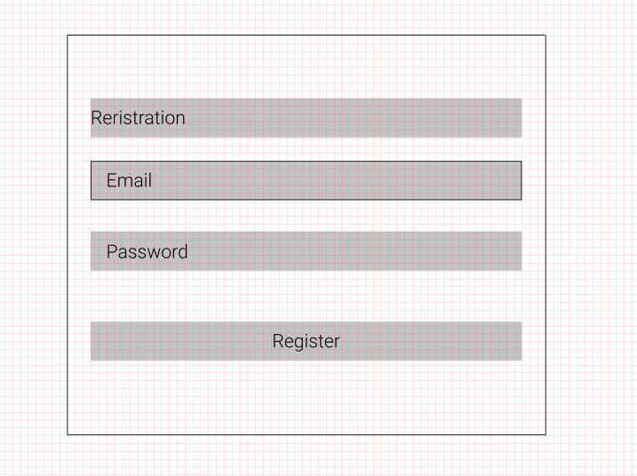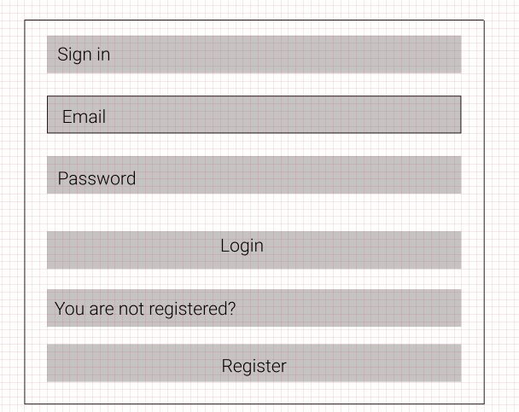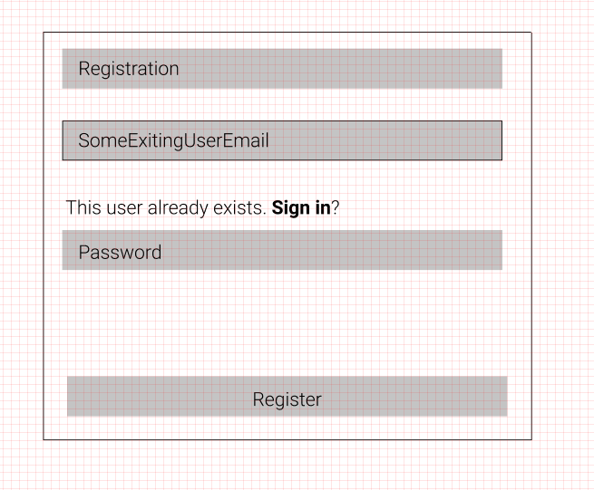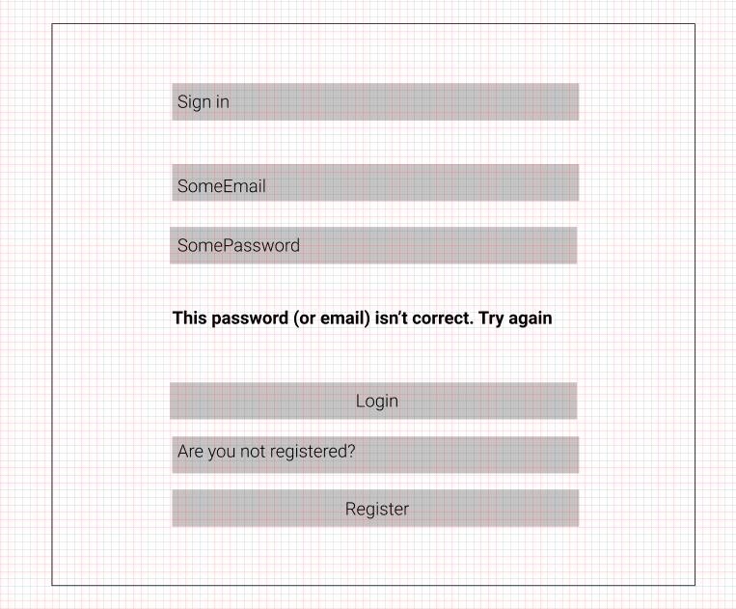

Сторінка-опитувач

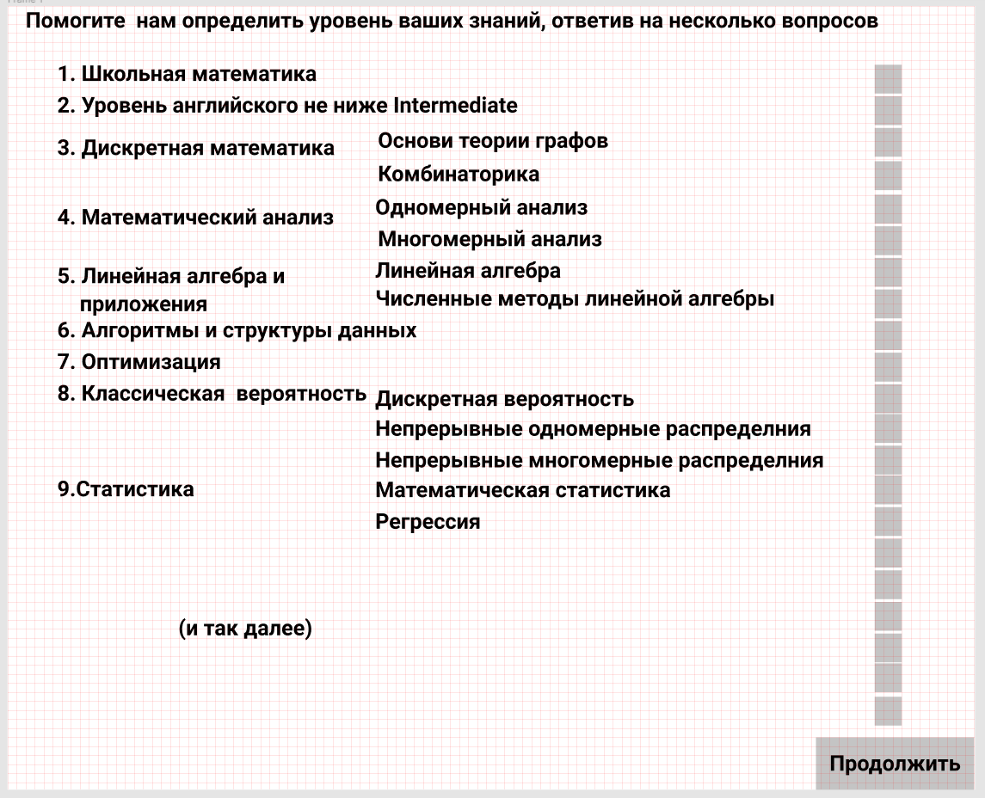  
+Сторінка користувача  
+ Сторінка «Вже вивчений матеріал»  
+ Сторінка «Вся програма навчання». На зображенні нижче показана частина програми – для розуміння очікуваного зовнішного вигляду сторінки

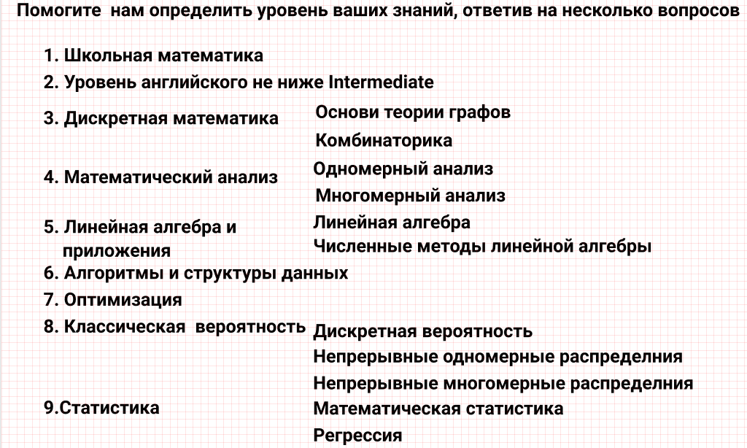  
+ Сторінка «Матеріал, рекоммендований до вивчення»